# 周报信息

周报人：潘雄

时 间：2017-07-07

# 数据结构框架

## 刘导中的数据结构

CGeoBase 基本元素

CGeoPoint 点

CGeoLine 线

CGeoCircle 圆

CGeoArc 弧线

CGeoLWPolyline 拆线或多边形

CGeoEllipse 椭圆

CGeoText 文本

CGeoMulripler 复合图元

CGeoMatrix 矩阵变换

CGeoLayer 存储一层的所有图元

CGeoScene 存储所有的层

文件的结构

CGeoFileBase

CGeoGDSFile

CGeoDXFFile

当要用到某一数据时，是通过搜索scene来获取？

文件的读取并不是以一层单位来读取的，而是以一个Structure来读取的。以上的CGeoLayer在此并不合适。可以改为CGeoStructure 存储每一个Structure的所有图元。但是后期在界面上显示的又是以层为单位。一层一层的显示，所以还是有必要写一个CGeoLayer，但是如何写，还不确定。

## 现有的数据结构

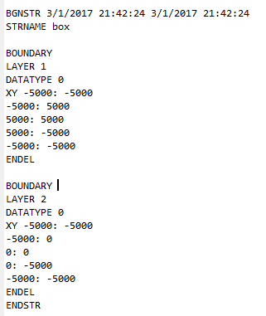

CGDSXY

CGDSElement

CGDSStrans

CGDSSREF

CGDSAREF

CGDSText

CGDSBoundary

CGDSPath

CGDSNode

CGDSBox

CGDSElements Structure的所有图元

GDSStructure 单个的Structure

CGDSRefStructure 引用构元

CGDSStructures 存储所有的构元

GDShcy 存储了一些文件的其它信息

CGDS 文件的读取

# 周报信息

周报人：杏子

时 间：2017-07-07

## 实现：

1. 添加矩形（Add Rectangel）：

在命令输入栏中输入命令：命令 参数1 参数2 参数3 参数4

（例如，Add Rectangel 0 0 100 100） ，新建一个文件，运行命令， workDock中会画出相应的矩形。

1. 命令的大小写不影响命令的执行
2. 输入一些模糊的命令如: ad rect , adbox , addrect 等（命令以 ad开头，且命令中包含rect或b即可），命令仍可被识别。
3. 在命令与参数或者参数与参数之间加一些符号，如add rect “0 0 120 120”，

add rect （0 0） （100 100）等，命令仍可被识别。但是参数与参数之间需有空格（空格的多少不影响命令的识别），以区分参数。

1. 目前最多可输入两条命令同时执行（先输入一条命令后，按Enter键换行，输入另一条命令。最后按Ctrl+Enter键或者点击Run按钮（命令输入栏旁的绿色按钮）执行命令）。

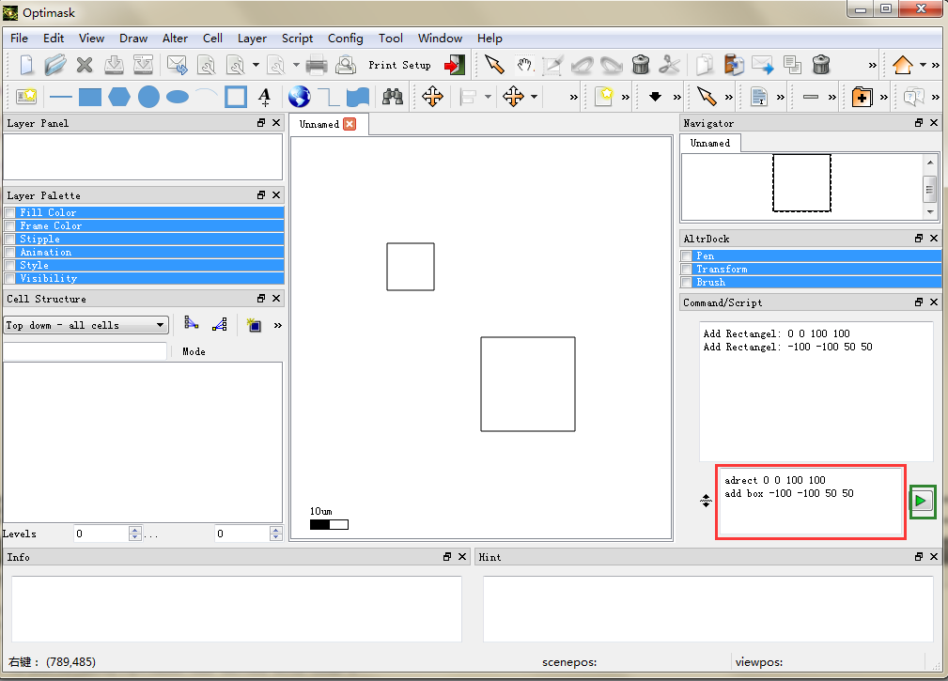

## 问题：

一些具体命令的详细要求。